Ing. Lenka Černá

Mariánská 149 36301 Ostrov

IČO: 6104 2013

č. účtu: 8022 97 379/ 0800

Firma Ing. Lenka Černá na straně jedné jako ubytovatel

a

Základní škola, Školní1479, 432 01 Kadaň, IČ 46789979 na straně druhé jako odběratel

uzavírají spolu

# SMLOUVU O POSKYTNYTÍ UBYTOVACÍCH A STRAVOVACÍCH SLUŽEB

Místo: chata Lesanka, Mariánská 149, 363 Ol, Ostrov

Termín: 10.2. (oběd) - 14.2.2020 (oběd)

Počet účastníků: cca 25 žáků l. stupně a 5 dospělých

Cena: 2.245,- Kč na osobu ( ubytování + strava 5x denně + pitný program)

Způsob úhrady: zálohová faktura ve výši cca 50% předpokládané ceny, doplatek dle skutečnosti ihned po ukončení pobytu

Storno podmínky:

* 30 a více dnů před nástupem penále ve výši 10% z celkové částky
* 29-15 dnů před nástupem penále 20% z celkové částky
* méně než 15 dnů před nástupem penále 40% z celkové částky
* počet do 10% z celkového počtu účastníků nepodléhá penalizaci  v případě onemocnění dítěte na rekr. zařízení a jeho následném odjezdu domů vracíme mu nevyčerpané plné penze

Další ujednání:

* účastníci se zavazují dodržovat ubytovací řád, chránit objekt i jeho zařízení před poškozením, případné škody uhradit  dojde-li vlivem vnějších faktorů ke změně ceny, omámí to ubytovatel neprodleně zákazníkovi, který má právo v dohodnuté lhůtě od smlouvy odstoupit

Jako poděkování za Váš zájem o pobyt v *Všem rekreačním zařízení poskytujeme Vám zajímavou výhodu — na každých 10 dětí 1 osoba dospělého doprovodu zdarma.

ZAKLADNI ŠKOLA KADAŇ ul. školní 1479 okr. Chomutov

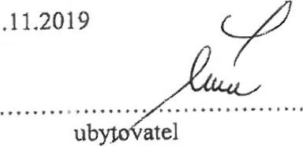

Dne

11.11.2019

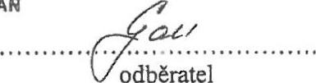

odběratel

